看護病理学講義ノート１４ 血液病学
小林正伸
I血液学
- はじめにー血液で学ぶことー
- 造血組織
- 貧血
- 血液の悪性疾患

  - 血液疾患
  - はじめにー血液で学ぶことー
血液とは何か？
血液は何をしているのか？
血液は流動性の組織で、全身をくまなく回っている。
血液は、細胞成分である血球と、液体成分である血漿から構成されている。
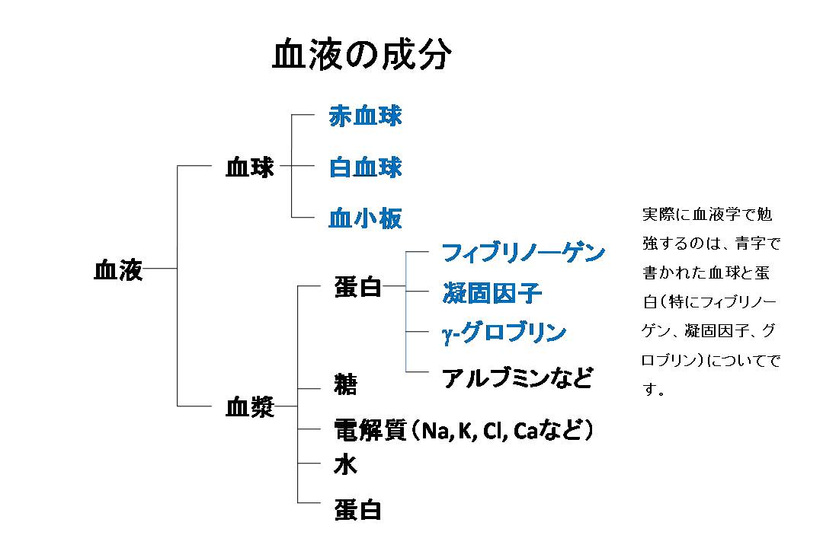
血漿は容量にして血液の約55％を占める。血球は血液の容量の約45％を占める。
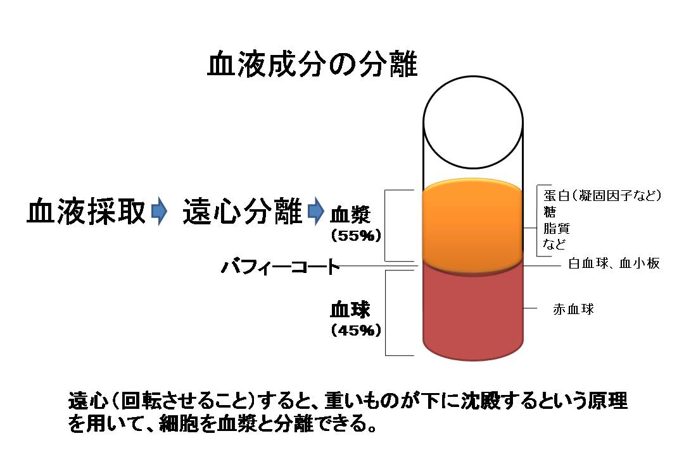
採血後、遠心機で1500回転（／秒）させると、上記の図のように赤い層と黄色い層に分離される。上の黄色い層が、血漿成分であり、赤い層が赤血球成分である。その間に白い層が薄く認められるが、この層が白血球や血小板の集団である。
  - 血液
- 細胞成分
- 赤血球
赤血球とは赤い血球である。
なぜ血液は赤い？

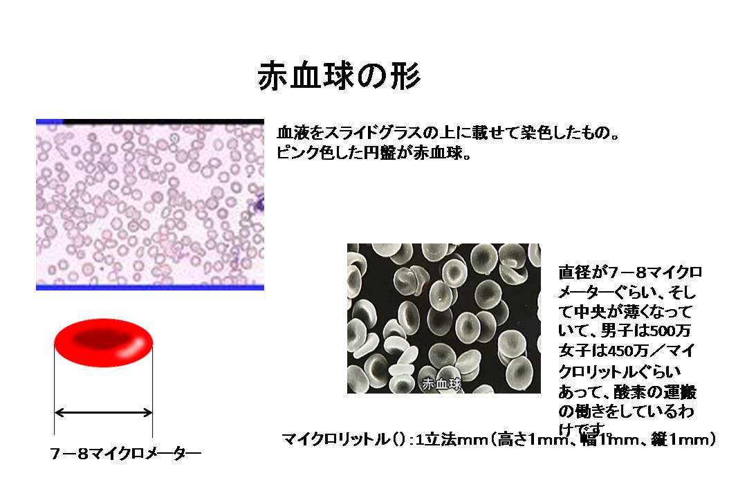
赤血球の役割は何か？

- 白血球
白血球とは白い血球のことか？
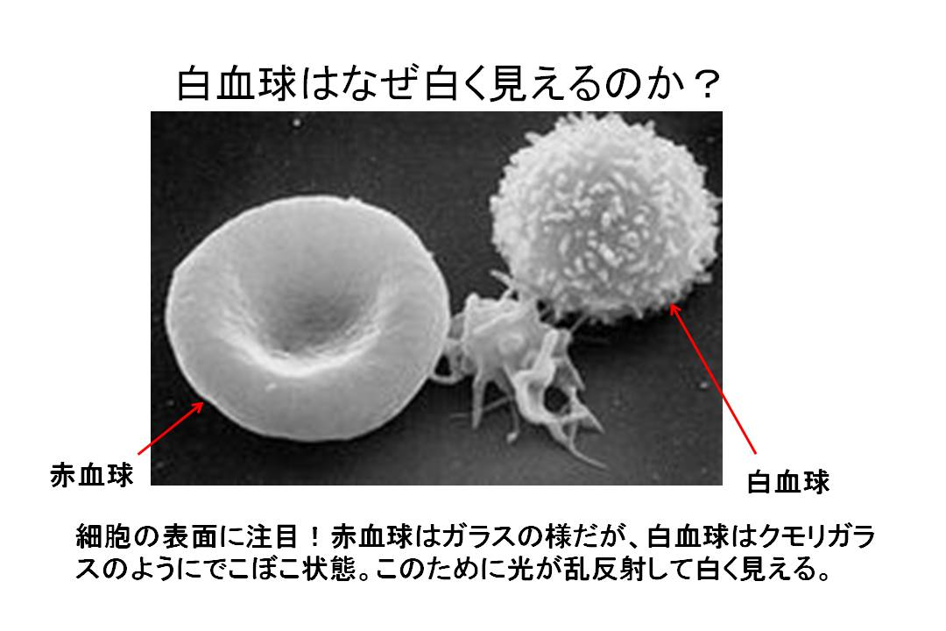
白血球の分類
顆粒球とリンパ球に大きく2つに分けられる。
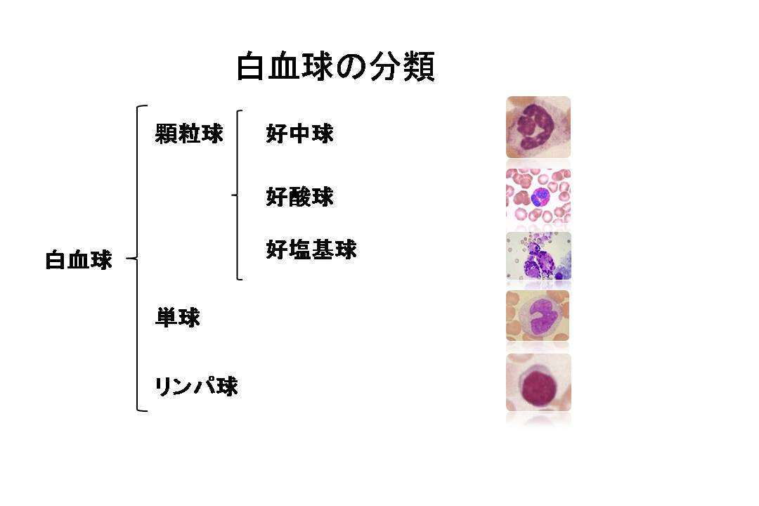
好中球は何をしているのか？
好中球とは何か？
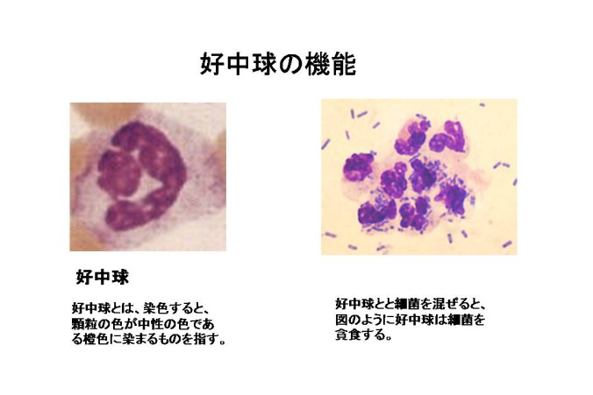
好中球は、異物特に細菌などの病原体を処理することによって、生体を防御する第１線の役割をはたしている。
血小板
血小板とは何か？
血液中にある円板状の小さな細胞のことをいう。正常では血液中に１μlあたり15－40万個存在する。（赤血球の1/10から1/20）
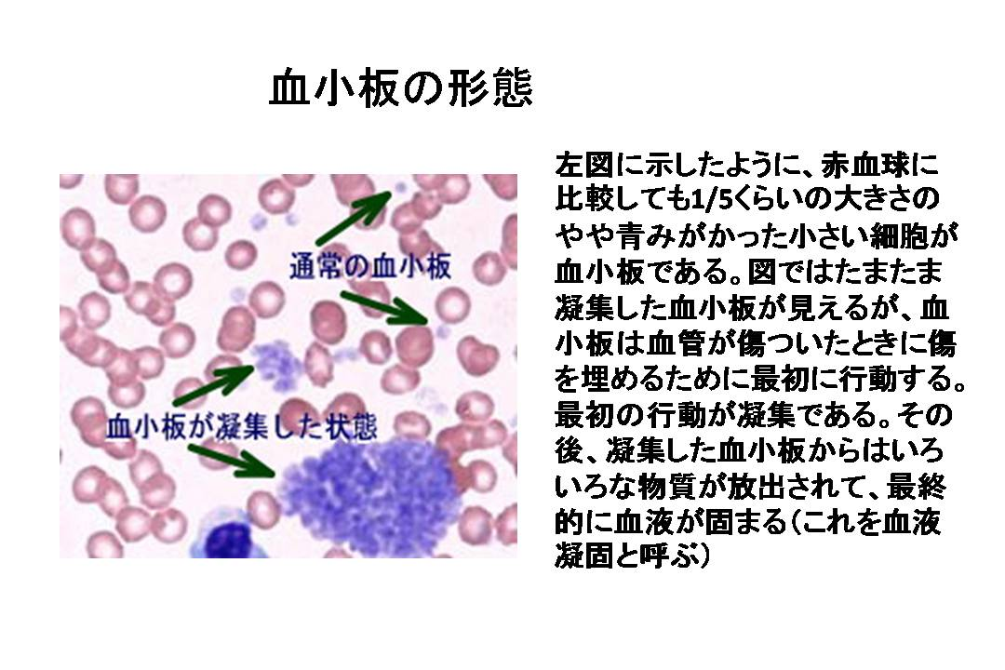
血が止まるってどういうこと？
出血とは血管が破れて血液が外に流れ出ることです。このような小さな血管からの出血は絆創膏でも貼っておけば自然に止まります。
１次止血 血小板による止血
２次止血 凝固因子による止血
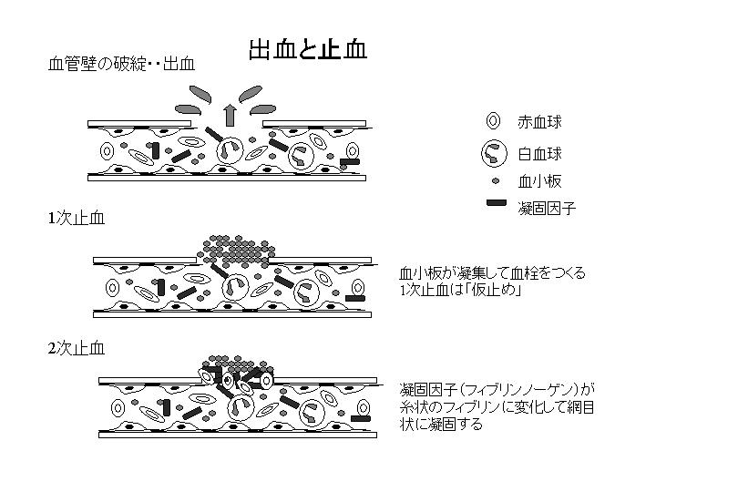
傷ついた体が治る過程では、血液が固まった赤黒いものをみる。これが形成される過程を凝固と呼ぶ。
凝固とは？
血管内皮細胞が傷ついたり（内因性凝固）、血管が切れるような外傷がおこる（外因性凝固）と、下の図にあるように様々の凝固因子が活性化してフィブリノーゲンを不溶性のフィブリンに変換して血液を固めさせる。
通常血管内で血液が固まることはない。血管に傷がついた時だけ固まるような仕組みが用意されている。

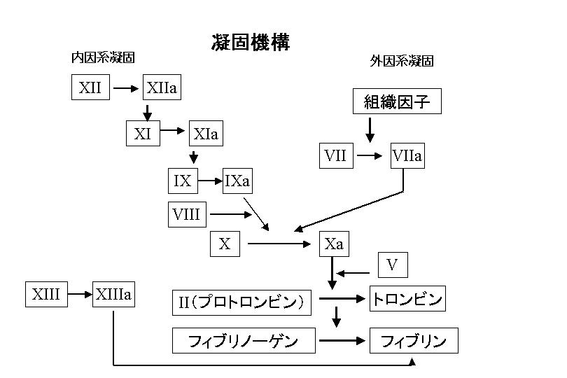
造血器系
造血幹細胞（スライド）
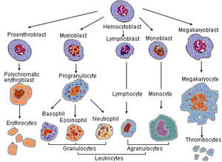
造血幹細胞（hematopoietic stem cell - HSC）とは全ての血球系細胞に分化可能な幹細胞である。ヒト成体では主に骨髄に存在し、白血球（好中球、好酸球、好塩基球、リンパ球）、赤血球、血小板を生み出す。
幹細胞の定義として、一個の細胞が分裂の結果2種類以上の細胞系統に分化 (differentiation) 可能であると同時に幹細胞自体にも分裂可能であり（self renewal: 自己複製）結果として幹細胞が絶える事なく生体内の状況に応じて分化、自己複製を調整し必要な細胞（毎日10¹²個の血球）を供給している事になる。
幹細胞の意義については用語の解説を参照。
１．貧血の定義
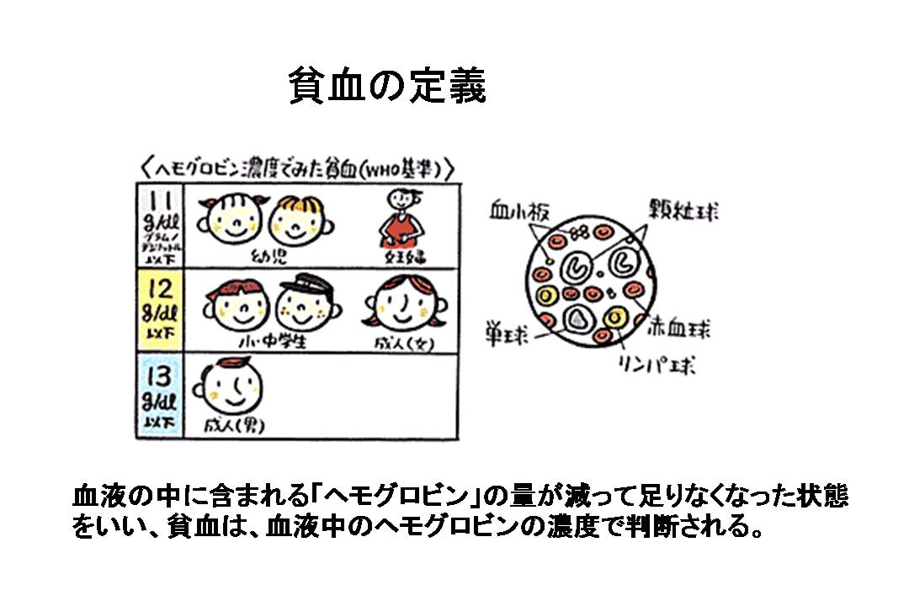
貧血とは末梢血中のヘモグロビン濃度が減少した状態を指す。
赤血球の最も重要な働きは酸素を運搬することであることは、第1回目に話しました。酸素を運ぶのはヘモグロビンです。したがって貧血の指標としては、ヘモグロビンの量が指標となっています。
なお、国試的には貧血＝ヘモグロビン濃度低下＝赤血球数低下と考えてOKです。

なぜ貧血は起こるのか？
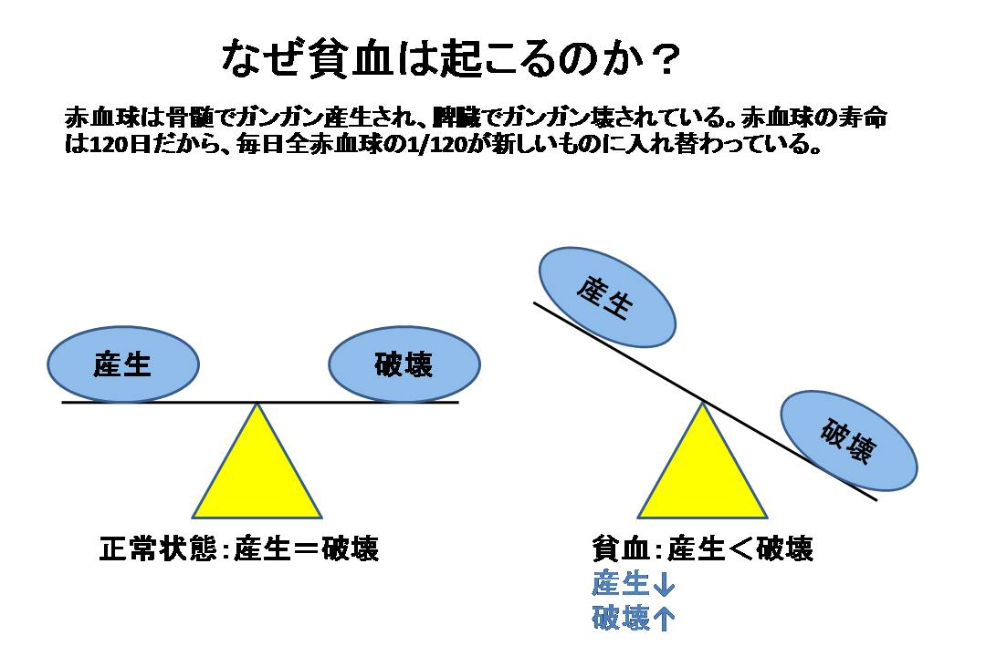
赤血球の産生と破壊のバランスは、正常状態では同じである。産生が低下しても破壊が亢進しても、バランスは崩れてしまい、貧血となる。
２．貧血の症状
貧血ではどのような症状が認められるでしょうか？（考えてみてください）
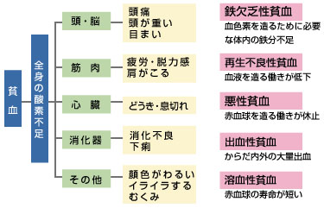
３．貧血の検査所見
赤血球数の低下
ヘモグロビン値の低下
この２つは必ず認められる。
４．貧血の分類
貧血の分類（どんな貧血があるのか？）
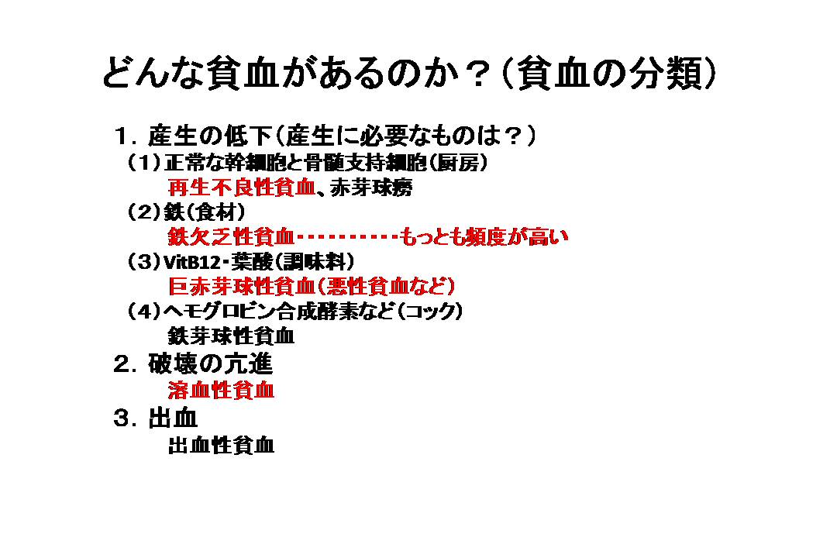
１）頻度の高い貧血
①鉄欠乏性貧血、②慢性の病気に続発する、貧血③妊娠による貧血
２）頻度の低い貧血
①再生不良性貧血、②溶血性貧血、③悪性貧血、④VitB12や葉酸欠乏による貧血、⑤骨髄異形成症候群
自己免疫性溶血性貧血（スライド）
後天的に起こる溶血性貧血の中で最も多い疾患。
自己の赤血球に対する自己抗体によって、赤血球が溶血するが、自己抗体の至適温度によって温式と冷式とに分類される。普通自己免疫性溶血性貧血といったら、温式のことを指す。
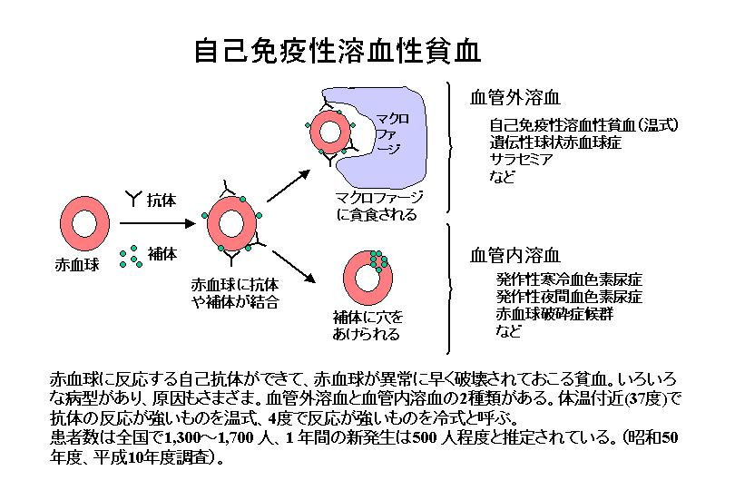
赤血球に付着している抗体を検出する方法（直接抗グロブリン試験または直接クームス試験）と、血清中にある抗体を検出する方法（間接抗グロブリン試験または間接クームス試験）とがある。
血液検査では、ビリルビンが増加し、ハプトグロビンが減少している。
寒冷凝集素症（Cold agglutinin disease）：特発性と続発性がある。
続発性：マイコプラズマ肺炎、伝染性単核球症など
IgM抗体が産生され、赤血球に結合する。この際に補体も結合。
血管内溶血も血管外溶血も認められる。
鉄欠乏性貧血
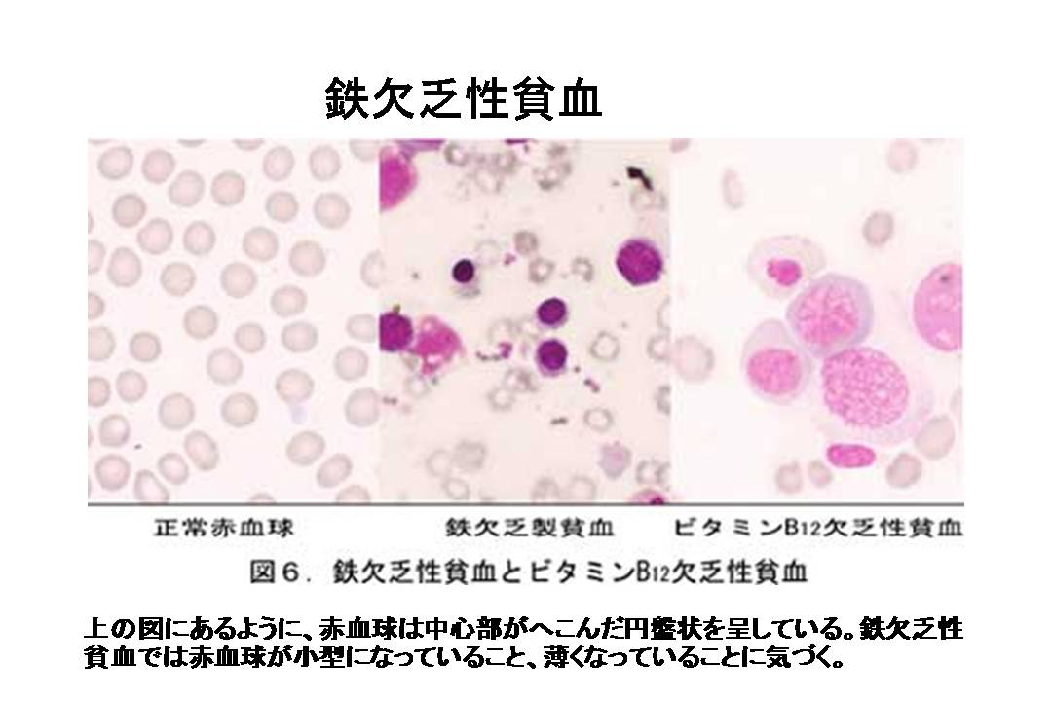
１）原因と機序
摂取,吸収不足：不健全な食事と胃疾患が主。後者では特に無酸症例や胃切除例で、これらでは食品中の鉄が還元されず,たとえ食品中に鉄が充分あったとしても吸収不足を来たす。
鉄喪失の亢進：主に消化管疾患であるが、女性では生殖器からの喪失も無視出来ない。激しい運動をするスポーツマンは汗と尿に鉄喪失が多く,時に鉄欠乏性貧血の遠因となる。
鉄の体内需要の亢進：主に急速な成長、妊娠、極めて稀に臓器への鉄沈着。特に妊娠では約1000mgの鉄が余分に必要となり,かつ出産時にも失血を伴うので意義は大きい。
どうして鉄が不足するのか？普通は体の中にどのくらい鉄があるのか？
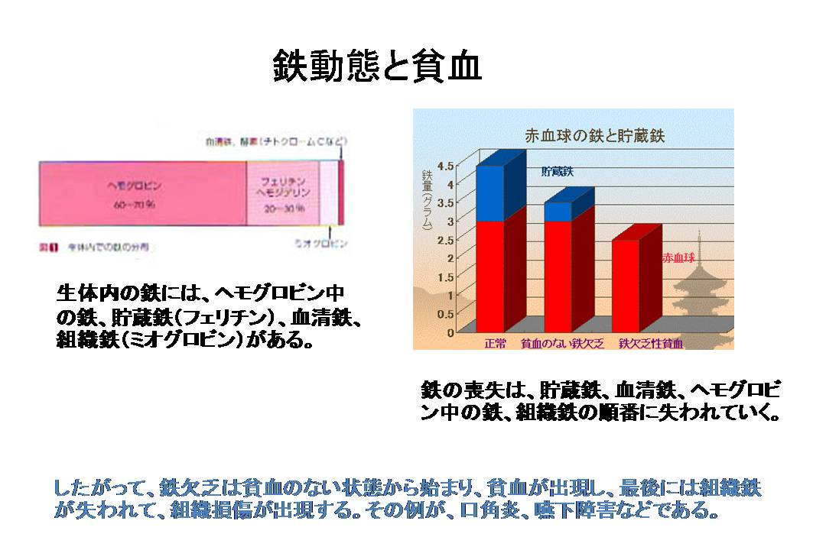
２）症状と所見
１）貧血による症状
２）鉄欠乏に基づく症状
匙状爪《さじじょうつめ》。
口角炎・舌炎、食道の粘膜が萎縮することによる嚥下困難を感じる。まれに、鉄欠乏症により食道の一部をふさぐ薄い膜がかかり、食べものが飲みこみにくくなることがある。
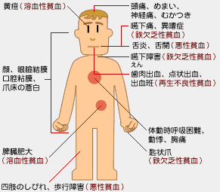
３）治療法
１）原因の除去
２）経口鉄剤投与
鉄が補充されるにも順番がある。
組織鉄 ヘモグロビン鉄 血清鉄 貯蔵鉄の順である。したがって貧血が治っても貯金ができるまで続けて服用する方がベター。（重要なこと！普通は貧血が良くなるとやめてしまう）
Vit12や葉酸欠乏による貧血
細胞分裂に必要なビタミンであるビタミンB12や葉酸が不足した場合も、赤血球の分化が障害されて貧血となる。この場合、大球性高色素性をとることが多い。
ビタミンB12欠乏によるものは、原因として胃摘出や内因子分泌障害によるものが問題となる。内因子は胃で分泌される物質でB12の吸収に欠かせない物質。
アルコールが葉酸の吸収を阻害する。
悪性貧血（胃の内因子欠乏）
自己免疫障害によって胃粘膜が障害される。すると胃粘膜から分泌される内因子が不足して、ビタミンB12の吸収障害を起こし、ビタミンB12欠乏性貧血となる。胃酸分泌も低下するので鉄を酸化することが出来ず、鉄吸収もしにくくなる。ビタミンB12が経口で吸収できないため注射で投与する。
再生不良性貧血
骨髄中の造血幹細胞が何らかの原因で障害されて起こる病気。
原因：先天性：Fanconi貧血（名前だけ覚えておく）
特発性
化学薬品（抗癌剤、クロラムフェニコールなど）
電離放射線によるもの
肝炎ウイルスおよびパルボウイルス感染
症状と所見）
汎血球減少症（貧血、白血球減少、血小板減少）。
血清鉄やフェリチン増加、UIBC減少、PIDt_{1/2}延長、%RCU低下
特発性のものでは免疫抑制療法が効果的であるが、最終的には骨髄移植が必要。
骨髄は低形成で、骨髄吸引もうまくいかないことが多い。
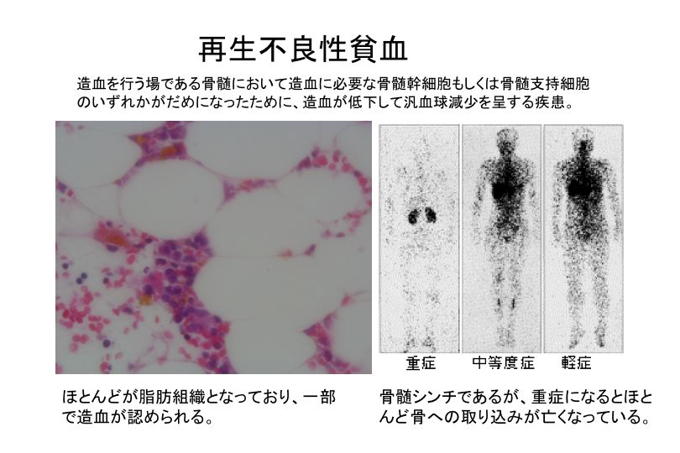
白血球の異常
白血病
白血病の分類
急性白血病（白血病細胞の成熟傾向が乏しく、急性の経過を取ることが多い。白血病裂孔あり。）
慢性白血病（白血病細胞の成熟傾向が強く、慢性の経過をとることが多い。白血病裂孔なし。）
１．急性骨髄性白血病
FAB分類
FAB分類では、骨髄細胞中に「芽球」と呼ばれる幼弱な細胞、つまり白血病細胞が30％以上をしめるものを、「急性骨髄性白血病」と定義している。
慢性骨髄性白血病（スライド）
特徴
１）染色体転座（t(9;22)）によるbcr-abl融合遺伝子
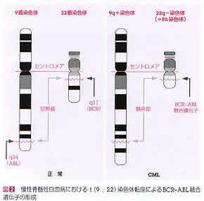
２）著しい白血球増加、好酸球増加、好塩基球増加、血小板増加
３）NAPスコアー低下（急性転化で増加してくる）
４）脾腫
５）慢性期→移行期→急性期（急性転化）
６）治療としてはimatinib（グリベック）、若年者の場合には骨髄移植
通常診断後約4年で治療抵抗性となり、脾腫が縮小せず、好塩基球が増加し、血小板減少や貧血が現れたり、原因不明の発熱などを示す移行期を経て、末梢血ならびに骨髄に芽球が増加する急性転化期にいたる。
急性転化をおこすと急性白血病と鑑別が困難なことが多く、約3/4 が骨髄性、1/4 がリンパ性の形質を示す。フィラデルフィア (Ph) 染色体は陽性のままであり、Ph染色体が2個になったり、その他の付加染色体異常が現れる。
骨髄異形成症候群（MDS）（スライド）
貧血、貧血と白血球減少、貧血と血小板減少あるいは汎血球減少を認め、骨髄は正形成あるいは過形成で無効造血を特徴とする疾患である。（患者は貧血や汎血球減少のために病院を受診する。再生不良性貧血などが鑑別診断として考えられるが、骨髄が過形成であることより、骨髄異形成症候群と診断される）
後天的な造血幹細胞異常による疾患である。慢性に経過するが、高率に 急性骨髄性白血病に進展するので前白血病状態と考えられる。
白血病と骨髄異形成症候群（MDS）の鑑別
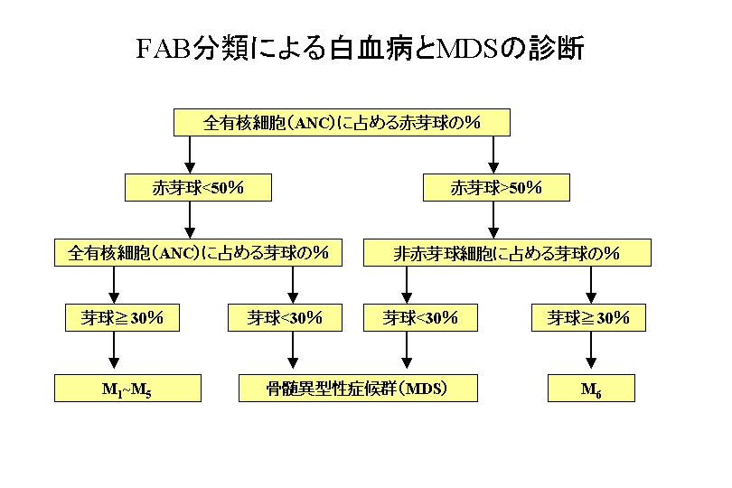
- 血小板の異常
特発性血小板減少性紫斑病
特発性血小板減少性紫斑病とは、明らかな基礎疾患・原因薬剤の関与なく発症し、血小板数が減少するため種々の出血症状が見られる疾患。推定発病または診断から6ヶ月以内に治癒する「急性型」は小児に多く、6ヶ月以上遷延する「慢性型」は成人に多い傾向にある。
小児では男女同数、成人では男女比1：3と、女性に多く発症。
血小板に対する「自己抗体」ができ、脾臓で血小板が破壊されるために、数が減ってしまうと推定されており、骨髄では巨核球が増加している。
治療としては第一に副腎皮質ステロイドが使われる。副腎皮質ステロイドが無効な場合や、副作用のために治療の継続が困難な時には、手術で脾臓を摘出することもある（摘脾）。摘脾が無効の時にはアザチオプリンやシクロホスファミドなどの免疫抑制剤を用いる。
胃十二指腸潰瘍の原因となるピロリ菌という細菌を保菌する場合、抗菌薬で除菌することで、半数以上の患者さんで血小板数が増える。（用語の解説参照）

多発性骨髄腫（スライド）
多発性骨髄腫では、異常な形質細胞(骨髄腫細胞)が骨髄内で増加して身体の多くの骨中に腫瘍を形成する。骨髄腫細胞数が増加すると、つくられる赤血球、白血球、血小板数が減少する。
１）骨髄腫細胞は骨の硬質部を損傷、脆弱化するためX線写真で打ち抜き像（punched out lesion）がしばしば認められる。
２）血中に単クローン性免疫グロブリンが増加し、尿中にもベンス・ジョーンズ蛋白（BJP）がでる(骨髄腫のうち約60%以上にBJPが陽性)。
３）腎障害：ベンス・ジョーンズ蛋白（免疫グロブリンの軽鎖）は糸球体からろ過され、尿細管に沈着する。尿細管が閉塞すれば、腎障害となる。
４）高カルシウム血症
リンパ節
悪性リンパ腫
ホジキンリンパ腫（スライド）
ホジキン病=ホジキンリンパ腫（HL）は欧米ではごく一般的な悪性腫瘍である。米国では悪性リンパ腫の30-50%を占めている。
我が国では頻度は少ないものの、年間約8,000例の悪性リンパ腫の内、約10％を占める。ホジキンリンパ腫（HL）は他の悪性腫瘍と比較すると非常に際立った特徴を有する。 その第一は、腫瘍細胞であるHodgkin/Reed-Sternberg (H-RS)細胞が、実は腫瘍内の細胞全体の数％以下に過ぎないことである。腫大したリンパ節の内部は正常のT細胞、マクロファージ、形質細胞、組織球、好酸球に繊維化を伴う炎症性浸潤細胞から成っている。H-RS細胞は大部分の例では胚中心のBリンパ球由来である。約5% の例ではTリンパ球由来のH-RS細胞があるとされている。（ホジキン病の病期分類はスライド、用語の解説参照）
      - 非ホジキンリンパ腫
以下の点を良く覚えておく。
１）日本では悪性リンパ腫の90%をしめる。
２）組織分類が重要で、治療法の選択や予後が決まる。
３）ホジキン病より化学療法の比重がはるかに大きい。
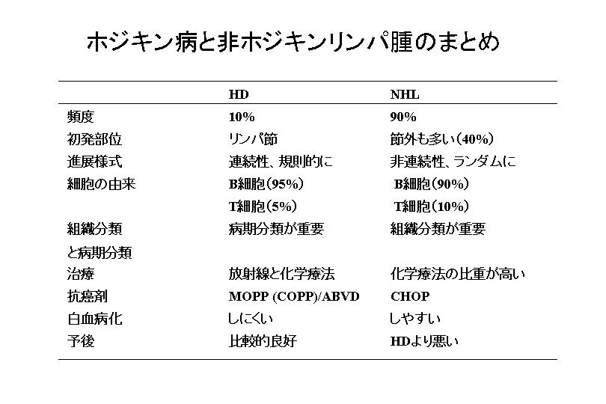
Burkittリンパ腫
WF分類では小型切れ込み細胞型に分類されている。
アフリカを中心に見られるリンパ腫で、日本では全リンパ腫の1-2％にすぎない。
原因としてEBウイルス。
白血病化するとFAB分類のL3に相当する。
成人T細胞リンパ腫 Adult T-Cell Lymphoma/Leukemia (ATL/L)
レトロウイルスであるHTLV-1により発症し、母乳による母子間、夫から妻への夫婦間や輸血で感染する。流行地の九州南部、沖縄、五島列島などの長崎県西部、南四国では地域によっては25% 近い感染率を示し、これらの地域の出身者を中心にわが国の大都市でも0.7%程度の感染率がある。HTLV-1はCD4陽性細胞にのみ感染する。
用語の解説
血液：血液（けつえき）は動物の体液のうち、きわめて重要な液体で、全身の細胞に栄養
分を運搬したりするための媒体である。 機能から見ると、臓器の一種と言ってもよ
い。構造的には結合組織の一つと見なす。ヒトの血液量は体重のおよそ 1/13（約8%）
であり、体重 60 kg の場合は、約 4.8 kg（ほぼ4.8 l） が血液の重さとなる。血液
が全身を循環している事は、ウィリアム・ハーベイにより1628年に提唱された。

血球：血液中の細胞成分を指す。赤血球、白血球、血小板の３種類がある。
血漿：血液中の液体成分。やや黄色みを帯びた中性の液体で、水 (91%) の次にたんぱく質
(7%) が多い。血管外に組織液としてしみだす事ができ、これにより細胞に栄養分を
供給できる。 一部は毛細血管を経由して血管に戻るが、多くは毛細リンパ管に入り、
リンパ漿となる。
凝固因子：個々の凝固因子には通常の自然科学の慣例（発見者が名を付ける）ではな
く発見順のローマ数字が使われている。これは、次々に新しい因子が発見され、
しかも後になってそれは同じ因子の別の形態だと言うことが判明したためである。
後者の理由により、いくつかの欠番がある。但し、最初の4つはローマ数字による
呼び方は余り使われない。
▪ フィブリノーゲン・フィブリン（第I因子）
▪ プロトロンビン・トロンビン（第II因子）
▪ 組織因子（第III因子、トロンボプラスチン）
▪ カルシウムイオン（第IV因子）
▪ 第V因子（プロアクセレリン）：第1染色体長腕（1q23）にマップされ
たF5遺伝子によってコードされる分子量33000のタンパク質で、肝臓で発現し
血流に放出される。第506残基がアルギニンからグルタミンへと変異した多型を
（その多型が多いオランダの街の名前から）第V因子ライデン変異(Factor V
Leiden)と言い、静脈血栓塞栓症の増加がみられる。黒人・黄色人種ではまれであ
る。また、この遺伝子は常染色体劣性遺伝のため欠損症はまれである。
▪ 第VI因子は欠番である。
▪ 第VII因子（プロコンペルチン）
▪ 第VIII因子：X染色体長腕末端（Xq28）にマップされたF8遺伝子[1]
によりコードされる分子量約3万のタンパク質。血漿中では、フォン・ウィルブ
ランド因子と複合体を形成して存在する。この欠損により血友病Aを罹患する。
▪ 第IX因子（クリスマス因子）：X染色体長腕末端近く（第VIII因子に隣
接するXq27領域）にマップされたF9遺伝子[2]によりコードされる分子量約
55000～60000の糖タンパク質。この欠損により血友病Bを罹患する。
▪ 第VIII因子または第IX因子を介する反応以外はそれをバイパスす
る反応経路があるが、第VIII因子および第IX因子には無い。それゆえ血友
病AおよびBは先天性の凝固障害でも特に重篤な物となる。またX染色体上
にマップされており、染色体の末端にも近いことから、他の凝固障害に比べて罹患
率が高く、新規に発生する突然変異も無視できない頻度で存在する。
▪ 第X因子（スチュアート・ブラウアー因子）第13染色体長腕末端近く（第
VII因子に隣接する13q34領域）にマップされたF10遺伝子[3]によりコードされる
分子量約35000の糖タンパク質で、主に肝でビタミンK依存的に合成され血流に放
出される。
▪ 第XI因子（血漿トロンボプラスチン前駆物質）第4染色体長腕末端近く
（4q35領域）にマップされたF11遺伝子[4]によりコードされる80kDaのタンパク
質で，S-S結合した二量体を形成し、さらに高分子量キニノゲンと1:1で結合してい
る。
▪ 第XII因子
▪ 第XIII因子
バフィーコート：血液を採りだし、凝固抑制剤を加えて遠心分離（洗濯機の脱水機のよう
なもの）すると、赤血球は重いので底に沈殿し、その上に白血球と血小板が膜（バ
フィーコート buffy coat）を形成する。
ヘモグロビン：ヘモは『血』に関係することを意味し、グロビンは血色素を構成するたん
ぱく質のこと。ヘモグロビンは『血色素』と訳される通り赤血球中の酸素の運搬色
素をさす。
顆粒球：白血球の60%を占める。細胞質には殺菌作用を持つ顆粒が存在する。ギムザ染色
による染色のされ方の違いによって好中球、好酸球、好塩基球の3つに分類にされ
る。
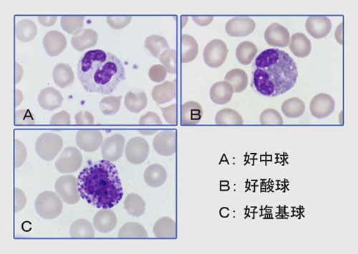
練習問題（来週までに必ずやっておく）

１．赤血球について誤っているのはどれか？
１）赤血球は1リッターあたり約500万個ある。
２）赤血球が赤い理由は酸素と結び付くと赤くなる鉄を含んでいるへモグロビンがあるからだ。
３）赤血球にも核がある。
４）赤血球の役割は酸素の運搬である。
a. １）と２）
b. １）と３）
c. １）と４）
d. ２）と３）
e. ３）と４）

２．白血球について正しいものはどれか？
１）白血球は1マイクロリッターあたり3000個から8000個ある。
２）顆粒球は核内に顆粒があるのでそう呼ばれている。
３）好酸球の顆粒は青い色をしている。
４）単球は異物を貪食する。
a. １）と２）
b. １）と３）
c. １）と４）
d. ２）と３）
e. ３）と４）

３．血小板について正しいのはどれか？
１）血小板の大きさは赤血球と同じくらい。
２）遠心すると赤血球と同じ場所に来る。
３）血管が傷つくと凝集する。
４）血小板が減少すると出血しやすくなる。
a. １）と２）
b. １）と３）
c. １）と４）
d. ２）と３）
e. ３）と４）

練習問題の解答
１．正解は１）と３）のb.
赤血球は1マイクロリッターあたり500万個程度ある。マイクロリッターとはミリリッターの1/1000
のこと。リッターの100万分の1。この単位を間違えないようにすること。検査データーは血液検査の場合にはマイクリリッターが使われることがあるが、ほかの検査データーの時（生化学検査）にはミリリッターであることが多い。赤血球が赤い理由は酸素と結び付くと赤くなる鉄を含んでいるへモグロビンがあるからであり、動物によってはヘモシアニンという銅が含まれる呼吸色素を使っているものもある。この場合には血液の色が青い。エーリアンの血液は緑色をしていますが、もしかすると、ヘモシアニンかもしれません。赤血球は最終段階で核が抜け落ちます。その結果、形が平べったい円盤状になります。生体内で核のない細胞は赤血球だけです。赤血球はヘモグロビンにある鉄が酸素と結合して酸素を抹消に運ぶという運搬役を務めています。したがって、誤った記述は１）と３）になります。

２．正解は１）と４）のc.
白血球は、1マイクロリッターあたり3000個から8000個あり、赤血球と比べて圧倒的に少ない。したがって、赤血球の色が前面に出るために血液は赤いのです。もし白血球が赤血球と同じくらいあったら血液の色はピンクだったでしょう。顆粒球とは好中球、好酸球、好塩基球の3種類から成り、すべて細胞質に特有の顆粒を持つ。したがって2）は誤った記述。好酸球はメイギムザ染色をすると褐色（橙色）の顆粒を持っている。単球は最も大きな血球で、異物を貪食するので、大食細胞とも呼ばれている。

３．正解は３）と４）のe.
血小板とは、血液中にある円板状の小さな細胞のことをいう。大きさは、赤血球の5分の1くらい。遠心すると白血球と尾は自分核に集まり、バフィーコートと呼ばれる白い層の部分に来る。血小板の機能としては、血管が傷ついて出血が始まると、血小板の凝集が起こって大きな塊となって傷を塞ぐようになる。これを1次止血と呼んでいる。したがって、血小板が少なくなる病気では、血管の傷がふさがらないために出血しやすくなる。
問題
貧血について正しいのはどれか？
- 赤血球が男性で400万/μl（女性で350万/μl）以下になることを貧血という。
- 発作性夜間血色素尿症は夜間血液がアルカリ性になり、補体が活性化して溶血する疾患。
- 再生不良性貧血では血小板や顆粒球も減少して汎血球減少症を呈する。
４）悪性貧血はビタミンB12の欠乏によって起こる

